*Nombre del Alumno Casandra Guillen Najera*

*Nombre del tema Teoría de enfermería*

*Parcial 1°*

*Nombre de la Materia fundamentos de enfermería I*

*Nombre del profesor*

*Nombre de la Licenciatura enfermería*

*Cuatrimestre primero*

*Comitán de Domínguez, Chiapas*

*17/10/2022*

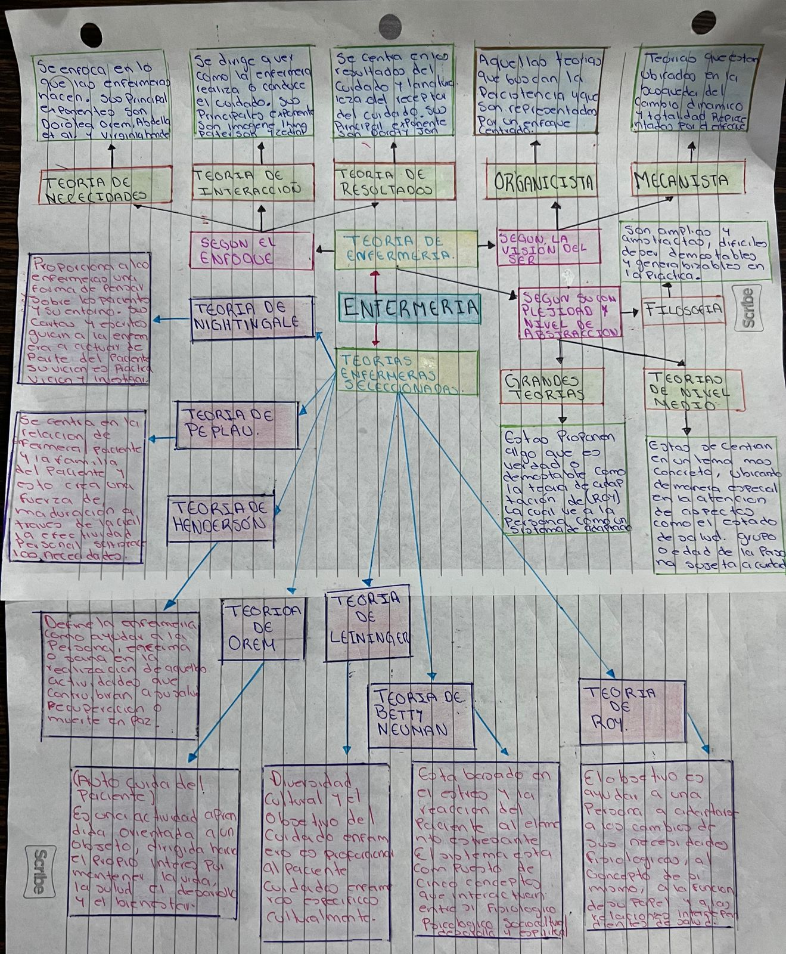

CONCLUCIONES

En enfermeria existen torias que se deben seguir para eso existen distintas y van deacuerdo a su necesidad como por ejemplo las que estan según su enfoce que es la teoria de nececidades que se enfoca en lo que los enfermeros, tambien se enceuntra la teoria de interaccion que se dirige a ver como es que los enfermeros realizan o conducen el cuidado, otra teoria es la teoria de resultados que es la que se centra en los resultados del cuidado y la naturaleza del receptor que esta al cuidado, existen tambien algunas teorias que estan según la vision del ser como la organista que es la que busca la percistencia y que se representan por un enfoque centrado o la teoria mecanista que esta centrada y ubicada en la busqueda del cambio dinamico y totalidadad y repesentada por el enfoque, por otro lado estan las que son según su conplejidad y nivel abstracto y se encuentra la filosofia que es amplia y abstracta y es muy dificil de ser demostrada por otro lado esta las teorias grandes que son las que proponen algo que es verdad o demostrable como la teoria de adaptacion que ve a la persona como un sistema de adaptacion y por ultimo esta la teoria de nivel medio que son las que se centran en un tema mas concreto, ubicado de manera especial en la atencion de aspectos como es el estado de salud que esta sujetaa cuidado. Tambien existen otras teorias en la rama de enfermeria que son las teorias de enfermeria seleccionadas donde se encuntran la teoria nightingale, la teoria de peplau, teoria de henderson, teoria de orem, teoria de leininger, teoria de betty neuman, teoria de roy.